2014届中考物理复习名师讲义例题：第3讲 质量和密度 (辽宁省凌海市石山初级中学,附例题答案)
主讲教师：郝老师 北京市物理骨干教师

题一：甲物质的密度为5g/cm³，乙物质密度为2g/cm³，各取一定质量混合后密度为3g/cm³。假设混合前后总体积保持不变，则所取甲、乙两种物质的质量之比是（ ）
A． 5:2 B． 2:5 C． 5:4 D． 4:5
题二：一容积为50L的钢瓶内，储有密度为1.2kg/m³的氧气，现将钢瓶内的氧气用掉1/3的质量，则瓶内氧气的密度 kg/m³。

题三：A、B、C三种物质的质量m与体积V的关系（如图所示），由图可知，A、B、C三种物质的密度$I=\frac{U}{R}$、$I=\frac{U}{R+R_{0}}$、$=\frac{\text{24}V}{\text{60}Ω+\text{40}Ω}=2\text{.}4$和水密度之间的关系是( )
A．，且>
B．，且
C．，且>
D．，且
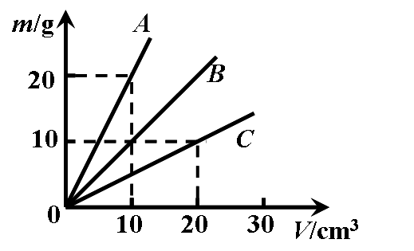

题四：用量筒装某种液体，测得的体积为V，液体与量筒的总质量为m。改变液体的体积，重复上述实验，得到了一系列V与m对应值，在m—V图象上描述如图所示，当液体的体积为50cm³时总质量为_______g，量筒的质量为________g，液体的密度为________kg/m³。
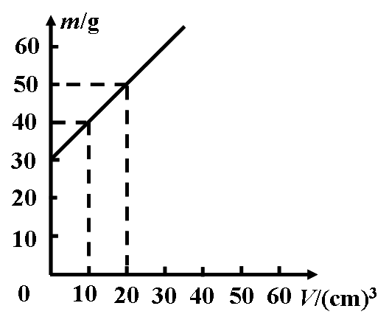

题五：一个铜球的质量是178g，体积是40cm³，判断这个铜球是空心的还是实心的？如果是空心，则空心部分体积多大？如果给空心部分灌满水，则球的总质量是多大？(ρ_{铜}=8.9×10³kg/m³)
题六：某同学在探究“物体的质量跟体积的关系” 的实验中：
⑴他将托盘天平放在水平桌面上，把游码移到标尺左端的“0”刻度线处，观察指针的指示情况如图甲所示，此时应进行的操作是 。天平横梁调平衡后在称物体的质量时，他在天平右盘中加、减砝码后，指针的指示情况如图乙所示，这时他应进行的操作是 。
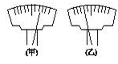
⑵下表是这位同学记录的实验内容和实验数据，请你根据表格中记录的内容和数据，进行分析比较：
物理量  物体 | 质量/g | 体积/cm³ | 质量跟体积的比值/ g/cm³
铁块1 | 79 | 10 | 7.9
铁块2 | 158 | 20 | 7.9
铁块3 | 237 | 30 | 7.9
铝块1 | 54 | 20 | 2.7
铝块2 | 108 | 40 | 2.7
铝块3 | 162 | 60 | 2.7

[来源:Z_xx_k.Com]

[来源:学科网ZXXK]

① 铁和铝两种不同物质的相同点是：
不同点是：
②铁的密度为 kg/m³
③根据这个实验的结果，请你分析并回答，为什么说密度是物质的特性？
题七：小敏用天平、小瓶子和足量的水测量酱油密度。
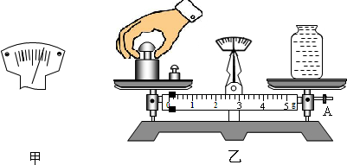[来源:学+科+网]
⑴调节天平横梁平衡时，发现指针位置如图甲所示，应将平衡螺母A向_____调(选填“左”或“右”)；[来源:Z*xx*k.Com]
⑵指出图乙中存在的错误操作：___ 、___ ；
⑶请帮助他把实验步骤补充完整：
a．测出空瓶子的质量，记为m₀ ；
b．测出小瓶装满水后的总质量，记为m₁ ；
c．测出____________________，记为m₂ ；
d．酱油密度的表达式ρ_{酱油} =_________ _。

题八：小明手上有一块橡皮泥，他想测出橡皮泥的密度。小明利用一个量筒、适量的水和细线设计了一个测量橡皮泥密度的方案，以下是他设计的部分实验步骤，请你按照小明的思路，将实验步骤补全(已知橡皮泥的密度大于水的密度)。
⑴将适量的水倒入量筒中，读出水面所对量筒的示数V₁；
⑵将橡皮泥浸没量筒中，读出水面所对量筒的示数V₂；
⑶____________________，读出水面所对量筒的示数V₃。
已知水的密度为ρ_{水}，利用上述测出的物理量和已知量写出橡皮泥密度的表达式：
ρ_{泥}=__________。[来源:学科网ZXXK]

第3讲 质量和密度经典精讲
题一：C 题二：0.8 题三：A 题四：80，30，1×10 ³
题五：铜球是空心的；空心部分的体积为20cm³；如果给空心部分灌满水，球的总质量是198g。
题六：⑴调节平衡螺母，直至指针指到分度盘的中央；移动游码，使横梁平衡；
⑵ ①它们的质量与其各自的体积成正比，比值一定；不同的物质，质量和其体积的比值不相等；②7.9×10³；③同种物质的质量与体积的比值是恒定的，不同物质的质量与体积的比值不同，这说明质量与体积的比值即密度反映了物质的特性。
题七：⑴左；⑵用手抓砝码、物体放在右盘； ⑶小瓶装满酱油后的总质量，ρ_{水}。
题八：将橡皮泥捏成船型，使其漂浮在水面上；( V₃-V₁)ρ_{水}/(V₂-V₁)。

